1.2将下列各数转换为十进制数。
(1) (1101011)₂ (2) (121.01)₃ (3) (123.4)₅
(4) (67.24)₈ (5) (2014.8)₉ (6) (15C.38)₁₆
1.3 完成下列数制转换：
（2）73.4=( )_{B}=( )_{O}=( )_{H}
（3）2014.8=( )_{B}=( )_{O}=( )_{H}
1.7 在字长为5位的数字系统中，写出下列真值定点纯小数的原码、反码和补码。
（1）+1111 （2）-1111 （3）+0000 （4）-0000 （5）+1010 （6）-1010
1.8 已知下列机器数为纯整数，写出它们的真值。（
(1) [x₁]_{原}=110111 (2) [x₂]_{反}=110111 (3) [x₃]_{补}=110111
(4) [x₁]_{原}=000000 (5) [x₂]_{反}=011111 (6) [x₃]_{补}=010000
1.10 将下列各数表示为定点纯小数的原码、反码和补码（机器字长为9位）。
（1）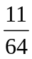 （2）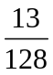 （6）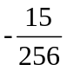
1.12 完成下列代码的转换。
(1010111.01110101)_{BCD}=( )₁₀=( )_{余3码}=( )₂₄₂₁=( )₂=( )_{典型Gray}
1.14 试判断得到的8421海明码0100101是否正确。
1.17 用反演法求下列函数的反函数，用对偶法则求下列函数的对偶式。
（1）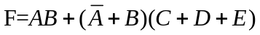
（2）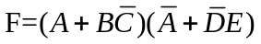
1.20 求下列函数的最小项标准式和最大项标准式。
（1）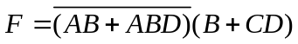
（3）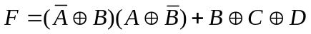
1.22 用卡诺图化简下列各式为最简与或式及最简或与式。
（2）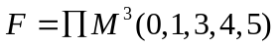
（3）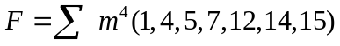
补充：用卡诺图化简如下带无关项的逻辑函数为最简与或式及最简或与式。
（1）
（2）
1.23 用代数法或禁止逻辑法将下列函数用最少的与非门实现，并画出逻辑电路图。
（2）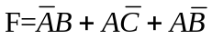
（4）